Cover

1. **Tujuan Pembelajaran Umum**

Setelah penyelesaian materi ini diharapkan mampu memberikan asuhan keperawatan pada pasien Hipertensi.

1. **Tujuan Pembelajaran Khusus**

Setelah menyelesaikan materi ini diharapkan anda mampu menjelaskan:

1. Pengertian Hipertensi,
2. Penyebab Hipertensi,
3. Pathofisiologi Hipertensi,
4. Manifestasi Klinis Hipertensi,
5. Manajemen Medis Hipertensi,
6. Manajemen Keperawatan.
7. **Pokok Materi**

Dalam topik ini akan dipelajari materi tentang asuhan keperawatan pada penyakit Hipertensi:

1. Pengertian,
2. Etiologi,
3. Patofisiologi,
4. Manifestasi Klinis,
5. Manajemen Medis,
6. Manajemen Keperawatan.
7. **Diagnosa Hipertensi**

Bagaimana kita dapat mendiagnosa penyakit guna mencegah terjadinya Hipertensi.

1. **Uraian Materi**

Ringkasan dari materi yang dipelajari pada artikel ini mulai dari pengertian, bagaimana cara diagnosa dan menangani atau mencegah penyakit Hipertensi.

1. **Pengertian**

Hipertensi merupakan peningkatan sistolik >140 mmHg dan diastolik > 90 mmHg pada dua kali pengukuran dengan selang waktu lima menit dalam keadaan istirahat. Hipertensi merupakan masalah kesehatan dunia dengan prevalensi di Indonesia sebesar 25,8%. Hipertensi dapat menyebabkan penyakit jantung koroner, gagal jantung, stroke, penyakit ginjal kronik, kerusakan retina maupun penyakit vaskuar perifer. Hipertensi terbagi menjadi dua hipertensi primer (esensial) dan hipertensi sekunder. Hipertensi primer merupakan hipertensi dimana etiologinya tidak diketahui dengan prevalensi sebesar 90% pasien hipertensi.

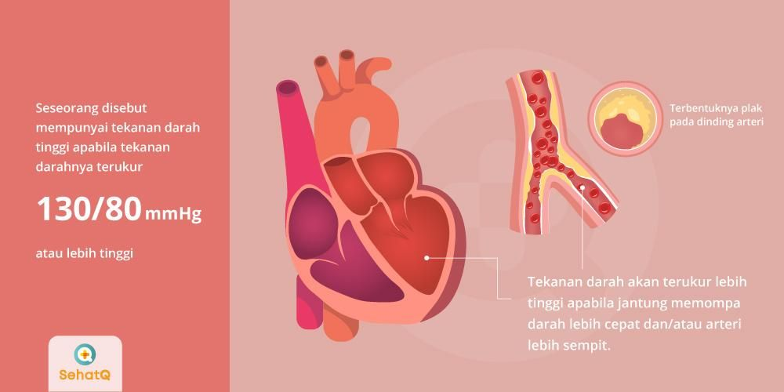

Gambar . Hipertensi

1. **Etiologi**

Target nilai tekanan darah menurut ESH 2013 adalah tekanan darah <140/90 untuk pasien hipertensi dengan faktor resiko CVD rendah dan <130/80 pada pasien dengan resiko CVD tinggi (diabetes, penyakit cerebrovaskular, kardiovaskular, ginjal. Pada orang tua <80 tahun target SBP 140-150mmHg dan pada kondisi fit dapat <140mmHg atau disesuaikan dengan toleransi individual. Pada orang tua <80tahun target SBP 140-150mmg. Pada pasien diabetes melitus target DBP <85mmHg. Pada kehamilan terapi diberikan pada TD >160/110mmHg12. Menerapkan gaya hidup sehat bagi setiap orang sangat penting untuk mencegah tekanan darah tinggi dan merupakan bagian yang penting dalam penanganan hipertensi.

Beberapa faktor lain yang dapat memicu terjadinya Hipertensi adalah:

**A. Faktor Genetik**

Terdapat bukti yang kuat bahwa faktor genetik memainkan peran penting dalam kerentanan seseorang terhadap hipertensi. Individu dengan riwayat keluarga hipertensi memiliki risiko lebih tinggi mengembangkan kondisi ini. Penelitian genomik telah mengidentifikasi sejumlah lokus genetik yang terkait dengan regulasi tekanan darah dan fungsi vaskular.

**B. Faktor Lingkungan**

Lingkungan juga mempengaruhi perkembangan hipertensi. Pola makan tinggi garam, rendah serat, dan tinggi lemak jenuh dapat berkontribusi pada peningkatan tekanan darah. Konsumsi alkohol yang berlebihan, paparan terhadap polusi udara, stres kronis, dan kurangnya aktivitas fisik juga dapat memicu hipertensi.

**C. Gaya Hidup**

Kurangnya aktivitas fisik dan kebiasaan merokok dapat mempengaruhi kesehatan kardiovaskular dan menyebabkan peningkatan tekanan darah. Kebiasaan makan yang tidak sehat dan kelebihan berat badan juga dapat berkontribusi pada perkembangan hipertensi.

**D. Sistem Renin-Angiotensin-Aldosteron (RAAS)**

Ketidakseimbangan dalam sistem RAAS dapat memainkan peran dalam etiologi hipertensi. Peningkatan produksi angiotensin II atau aldosteron dapat menyebabkan vasokonstriksi dan retensi air, yang pada akhirnya meningkatkan tekanan darah.

**E. Faktor Usia**

Risiko hipertensi cenderung meningkat seiring bertambahnya usia. Hal ini mungkin terkait dengan perubahan alami dalam elastisitas pembuluh darah, fungsi ginjal, dan aktivitas hormon dalam tubuh.

**F. Patologi Pembuluh Darah dan Ginjal**

Kerusakan pada pembuluh darah, seperti aterosklerosis atau peradangan kronis, serta gangguan pada fungsi ginjal, seperti penyakit ginjal polikistik atau nefropati diabetik, dapat memicu peningkatan tekanan darah.

1. **Patofisiologi**

Patofisiologi hipertensi melibatkan serangkaian perubahan kompleks dalam regulasi tekanan darah, fungsi pembuluh darah, dan sistem hormonal. Ini dapat melibatkan mekanisme adaptasi tubuh terhadap tekanan darah yang tinggi, serta kerusakan jangka panjang pada organ-organ yang terlibat dalam regulasi tekanan darah.  
hipertensi sekunder yang disebabkan dari penyakit komorbid atau obat-obat tertentu yang dapat meningkatkan tekanan darah (Glenys Yulanda, 2017). Berikut adalah sebab lain yang dapat menyebabkan Hipertensi:

**A. Regulasi Tekanan Darah Normal**

Tekanan darah normal diatur oleh berbagai mekanisme dalam tubuh. Sistem renin-angiotensin-aldosteron (RAAS), sistem syaraf otonom, dan hormon seperti vasopressin serta peptida natriuretik berperan dalam mengatur tekanan darah. Selain itu, pembuluh darah memiliki kemampuan untuk berkontriksi (vasokonstriksi) dan melebar (vasodilatasi) untuk mengatur aliran darah.

**B. Gangguan Fungsi Pembuluh Darah**

Dalam hipertensi, dinding pembuluh darah mengalami perubahan struktural dan fungsional. Pembuluh darah mengalami penebalan, pengerasan, dan hilangnya elastisitas. Proses ini dikenal sebagai aterosklerosis, yang dapat mengurangi diameter pembuluh darah dan meningkatkan resistensi aliran darah, menyebabkan peningkatan tekanan darah.

**C. Penyempitan Pembuluh Darah**

Peningkatan aktivitas sistem RAAS dapat mengakibatkan vasokonstriksi dan peningkatan tahanan pembuluh darah terhadap aliran darah. Angiotensin II, salah satu komponen dalam sistem ini, memiliki efek vasokonstriksi yang dapat meningkatkan tekanan darah. Selain itu, produksi aldosteron dapat menyebabkan retensi natrium dan air, yang juga berkontribusi pada peningkatan tekanan darah.

**D. Disfungsi Endotel**

Lapisan dalam pembuluh darah, yang disebut endotel, berperan dalam regulasi aliran darah dan fungsi pembuluh darah. Dalam hipertensi, endotel mengalami disfungsi, mengurangi kemampuannya untuk memproduksi peptida vasoaktif seperti nitric oxide (NO), yang berperan dalam relaksasi pembuluh darah. Ini dapat menyebabkan vasokonstriksi berlebihan dan peningkatan tekanan darah.

**E. Gagal Ginjal dan Retensi Natrium**

Ginjal memiliki peran penting dalam pengaturan tekanan darah melalui mekanisme seperti ekskresi natrium dan air. Dalam kondisi hipertensi, ginjal dapat mengalami kerusakan struktural yang mengganggu kemampuannya untuk mengatur kadar natrium dalam tubuh. Ini dapat mengarah pada retensi natrium dan air, yang berkontribusi pada peningkatan tekanan darah.

**F. Gangguan Sistem Saraf Otonom**

Sistem saraf otonom, terutama sistem simpatis, juga berperan dalam regulasi tekanan darah. Dalam hipertensi, aktivitas sistem simpatis dapat meningkat, menyebabkan pelepasan katekolamin seperti epinefrin dan norepinefrin. Hal ini dapat menyebabkan vasokonstriksi dan peningkatan tekanan darah.

**G. Inflamasi dan Stres Oksidatif**

Inflamasi kronis dan stres oksidatif, yang sering kali terkait dengan obesitas dan gaya hidup yang tidak sehat, dapat merusak dinding pembuluh darah dan mengganggu regulasi tekanan darah. Peradangan dapat memicu reaksi sistemik yang mempengaruhi mekanisme regulasi tekanan darah.

1. **Manifestasi Klinis**

Menurut Price dan Wilson (2002) menjelaskan bahwa penyebab hipertensi dapat disebabkan pula oleh penurunan elastisitas pembuluh darah sehingga pembuluh darah menjadi kaku. Pembuluh darah tidak dapat menjalankan fungsinya dengan baik untuk mengembang pada saat jantung memompa darah melalui pembuluh darah, sehingga jantung harus meningkatkan denyutnya pada pembuluh darah yang menyempit.

1. **Manajemen Medis**

Hipertensi, atau tekanan darah tinggi, adalah kondisi yang dapat berdampak serius pada kesehatan jantung dan pembuluh darah. Namun, dengan manajemen yang tepat, berikut merupakan langkah-langkah untuk menjaga tekanan darah yang sehat dan mengurangi risiko komplikasi serius.

Gaya Hidup Sehat yang Berdampak Besar Dalam pencegahan Hipertensi:

**Pola Makan Seimbang:** Mulailah dengan mengadopsi pola makan yang kaya serat, seperti buah-buahan, sayuran, dan biji-bijian utuh. Kurangi konsumsi garam berlebih yang dapat mempengaruhi tekanan darah.

**Aktivitas Fisik**: Olahraga seperti berjalan cepat, bersepeda, atau berenang tidak hanya baik untuk jantung, tetapi juga membantu mengontrol tekanan darah. Cari aktivitas yang disukai supaya lebih termotivasi untuk tetap aktif.

**Hindari Stress**: Stres dapat berkontribusi pada tekanan darah tinggi. Cari cara-cara untuk mengelola stres, seperti meditasi, yoga, atau melakukan kegiatan yang disukai seperti hobi.

**Kurangi Merokok:** Usahakan berhenti merokok untuk perokok aktif maupun pasif, usahakan untuk menghindari asap rokok. Upaya ini akan membantu meningkatkan kesehatan pembuluh darah dan menurunkan risiko penyakit jantung.

1. **Manajemen Keperawatan**

Pengkajian yang komprehensif merupakan langkah awal yang penting dalam manajemen hipertensi. Memahami riwayat kesehatan, gaya hidup, serta faktor risiko pasien adalah kunci untuk merencanakan perawatan yang efektif. Berikut adalah poin-poin penting dalam pengkajian hipertensi:

* **Pengukuran Tekanan Darah:** Pengukuran tekanan darah merupakan langkah utama dalam pengkajian hipertensi. Hal ini memberikan gambaran awal tentang tingkat tekanan darah pasien.
* **Riwayat Medis dan Keluarga:** Mengetahui riwayat kesehatan pasien dan riwayat penyakit dalam keluarga membantu mengidentifikasi faktor risiko dan potensi penyebab hipertensi.
* **Riwayat Obat dan Pengobatan:** Informasi tentang obat-obatan yang dikonsumsi pasien membantu memahami potensi pengaruh obat terhadap tekanan darah.
* **Faktor Risiko dan Gaya Hidup:** Menilai faktor risiko seperti kebiasaan merokok, konsumsi alkohol, aktivitas fisik, dan pola makan memberikan wawasan mengenai penyebab mungkin dan perubahan yang perlu dilakukan.
* **Pengkajian Gaya Hidup dan Stres:** Memahami pola makan, tingkat aktivitas fisik, serta faktor stres membantu dalam merencanakan intervensi dan rekomendasi gaya hidup yang lebih sehat.

1. **Diagnosa Hipertensi**

Pengukuran tekanan darah secara akurat merupakan langkah utama. Kriteria diagnostik tekanan darah normal dan hipertensi:

**Normal**: Tekanan sistolik <120 mmHg dan tekanan diastolik <80 mmHg.

**Prehipertensi:** Tekanan sistolik 120-139 mmHg atau tekanan diastolik 80-89 mmHg.

**Hipertensi:**

* Tingkat 1: Tekanan sistolik 140-159 mmHg atau tekanan diastolik 90-99 mmHg.
* Tingkat 2: Tekanan sistolik ≥160 mmHg atau tekanan diastolik ≥100 mmHg.

1. **Ulasan Materi**

Dengan memahami aspek etiologi, patofisiologi, dan pengkajian mendalam, kita mampu merencanakan perawatan yang efektif. Gaya hidup sehat, terapi obat yang cermat, kolaborasi tim medis, serta pemantauan berkelanjutan adalah kunci dalam membantu pasien mengontrol tekanan darah dan mencegah risiko komplikasi.